ARISTOTLE UNIVERSITY OF THESSALONIKI
Interinstitutional Program of Postgraduate Studies in
PALAEONTOLOGY – GEOBIOLOGY

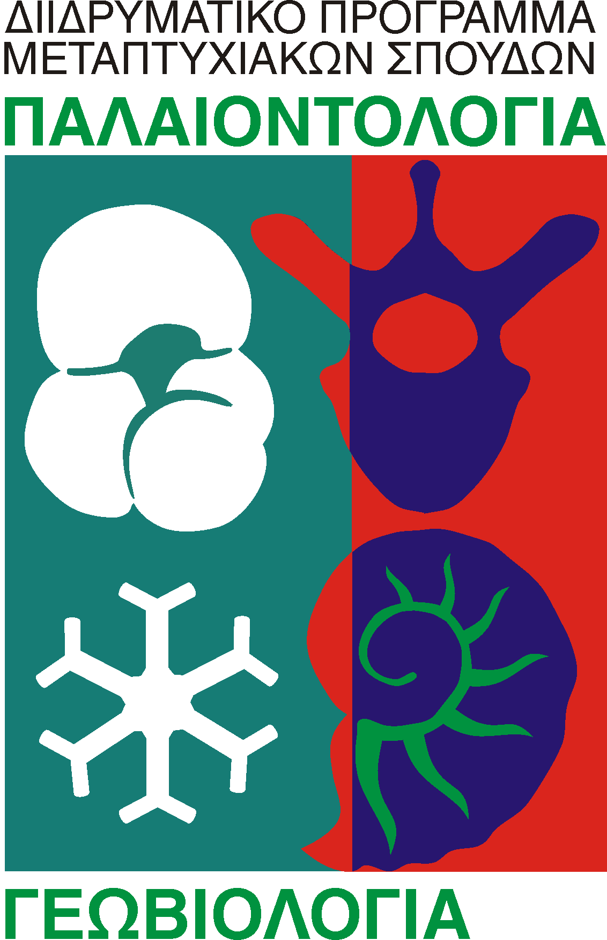

ΝΑΜΕ PRENAME
Geologist/Biologist/….

PROVIDE HERE THE TITLE OF THE MASTER THESIS AS IT IS OFFICIALLY RECORDED

MASTER THESIS

DIRECTION: Macropalaeontology OR Micropalaeontology-Biostratigraphy
Directed by: Aristotle University of Thessalokini OR National & Kapodistrian University of Athens
EIKONA- ΣΚΙΤΣΟ
(προαιρετικά, χωρίς πλαίσιο)

THESSALONIKI/ATHENS/PATRAS/MYLITINI
20XX

[λευκή σελίδα]

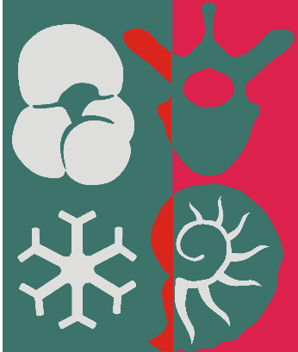 | Interinstitutional  Program of  Postgraduate  Studies in  PALAEONTOLOGY – GEOBIOLOGY  supported by:

Τμήμα Γεωλογίας ΑΠΘ
School of Geology AUTh
Τμήμα Βιολογίας ΑΠΘ
School of Biology AUTh
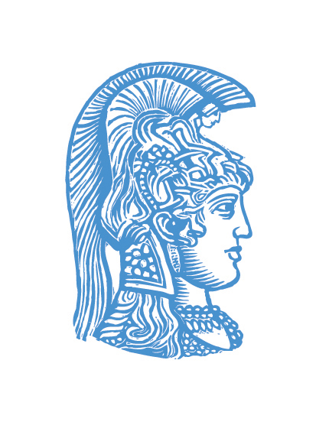 | National and Kapodistrian  University of Athens  Faculty of Geology and Geoenvironment | Τμήμα Γεωλογίας & Γεωπεριβάλλοντος ΕΚΠΑ  Faculty of Geology & Geoenvironment NKUA
Τμήμα Γεωλογίας Παν/μίου Πατρών
Department of Geology, Patras Univ.
Τμήμα Γεωγραφίας Παν/μίου Αιγαίου
Department of Geography, Aegean Univ.

[λευκή σελίδα]

NAME PRENAME
ΟΝΟΜΑ ΕΠΙΘΕΤΟ
Πτυχιούχος χχχχχχ

PROVIDE HERE THE TITLE OF THE MASTER THESIS AS IT IS OFFICIALLY RECORDED

ΓΡΑΨΤΕ ΕΔΩ ΤΟΝ ΤΙΤΛΟ ΤΗΣ ΜΕΤΑΠΤΥΧΙΑΚΗΣ ΔΙΠΛΩΜΑΤΙΚΗΣ ΕΡΓΑΣΙΑΣ ΣΤΑ ΕΛΛΗΝΙΚΑ

Υποβλήθηκε στο ΔΠΜΣ Παλαιοντολογία-Γεωβιολογία

Ημερομηνία Προφορικής Εξέτασης: ΧΧ/ΧΧ/20ΧΧ
Oral Examination Date: XX/XX/20ΧΧ

Three-member Examining Board

Professor ………, Supervisor
Associate Professor ………, Member
Researcher Α’ Dr……, Member

Τριμελής Εξεταστική Επιτροπή

Καθηγητής ………, Επιβλέπων
Αναπληρωτής Καθηγητής ………, Μέλος Τριμελούς Εξεταστικής Επιτροπής
Ερευνητής Α’ Δρ.……, Μέλος Τριμελούς Εξεταστικής Επιτροπής

External Assistant/Εξωτερικός Συνεργάτης (σύμφωνα με ΕΔΕ5/15-7-2019)
Dr. Name Prename (εφόσον έχει ορισθεί)
© Name Prename, Geologist/Biologist or Other, 20XX
Some rights reserved.
PROVIDE HERE THE TITLE OF THE MASTER THESIS AS IT IS OFFICIALLY RECORDED – Master Thesis
The work is provided under the terms of Creative Commons CC BY-NC-SA 4.0.

© Ονομα Επίθετο, Γεωλόγος/Βιολόγος/άλλο, 2020
Με επιφύλαξη ορισμένων δικαιωματων.
ΤΤΙΤΛΟΣ ΜΕΤΑΠΤΥΧΙΑΚΗΣ ΔΙΠΛΩΜΑΤΙΚΗΣ ΕΡΓΑΣΙΑΣ ΣΤΑ ΕΛΛΗΝΙΚΑ – Μεταπτυχιακή Διπλωματική Εργασία
Το έργο παρέχεται υπό τους όρους Creative Commons CC BY-NC-SA 4.0.

Citation:
Prename N., 20XX. – Provide here the title of the master thesis as it is officially recorded. Master Thesis, Interinstitutional Program of Postgraduate Studies in Palaeontology-Geobiology. School of Geology, Aristotle University of Thessaloniki, 85 pp.

The views and conclusions contained in this document express the author and should not be interpreted as expressing the official positions of the Aristotle University of Thessaloniki.

Cover Figure: (αναφέρατε την πηγή εφόσον υπάρχει)

